El sentimiento de inseguridad en los ciudadanos, producto de la realidad que transmiten los medios. El ejemplo del COVID-19

Este capítulo recoge una pequeña parte de los resultados obtenidos a partir de la investigación realizada por un equipo interdisciplinar e interuniversitario en el marco de un proyecto financiado por el Plan Nacional de I+D y que finaliza en diciembre de 2020. Entre los datos recopilados a partir de una encuesta de carácter nacional podemos realizar algunas afirmaciones desde el punto de vista de la comunicación. Esto es lo que se pretende reflejar en este documento junto con alguna referencia a modo de ejemplo respecto a la reciente experiencia observada con la pandemia del coronavirus.

X.1. INTRODUCCIÓN

Las sociedades occidentales avanzadas, entre las que está España, se encuentran dentro de una doble realidad en lo que respecta a la seguridad: son las sociedades que han alcanzado las mayores cotas de seguridad personal en la historia de la humanidad, pero sus gentes se sienten inseguras, amenazadas y vulnerables (Hanslmaler, Peter y Kaiser, 2018). La pandemia de coronavirus que atenaza la humanidad confirma la idea de que todos los ciudadanos, también los de los países más desarrollados, estamos expuestos a nuevos riesgos (si bien no son equivalentes los niveles de vulnerabilidad de los diferentes grupos sociales).
Antes de la pandemia, los medios de comunicación en múltiples ocasiones enfatizaban la disminución de los delitos en un alarde de reafirmar la mejora en seguridad ciudadana de las sociedades occidentales avanzadas. Aunque, simultáneamente, afirmaban que la percepción sobre el nivel de inseguridad crecía entre los ciudadanos (Intravia, et al., 2017; Ferretti, Pozza y Coluccia, 2018). Los medios, en definitiva, constataban que la inseguridad no procedía solo de la proximidad de experiencias de criminalidad en nuestras vidas.
La línea de investigación que mantenemos desde hace unos años, mantiene la tesis de que hay que enfatizar la importancia de la inseguridad subjetiva. Una parte de esta, está producida por el miedo al crimen. Sin embargo, en nuestra opinión, hay otro componente que explica mejor el sentimiento de inseguridad, y es el temor ligado a la incertidumbre (mirar hacia el futuro con temor o con miedos) e incluso a la vulnerabilidad (Hanslmaier, et al., 2018). Como es bien sabido, los medios de comunicación, en un amplio sentido que incluye las redes sociales, cobran especial relevancia en tanto que formadores de las actitudes de la ciudadanía. Tienen un papel fundamental en generar lo que en otros ámbitos se denomina “alarma social”. En la actualidad, somos observadores (y receptores) directos de su función como generadores de opinión y de comportamiento en la crisis del COVID-19, en donde el miedo en sentido amplio se ha extendido entre la población, consiguiendo por otro lado el requerido control que las autoridades necesitaban para combatir la pandemia. La palabra incertidumbre forma ya parte del lenguaje más habitual de los ciudadanos en estos últimos meses del 2020.

X.2. OBJETIVOS

Una parte de los objetivos de nuestra trayectoria en investigación ha consistido en identificar los factores de riesgo que generan la inseguridad subjetiva, en un doble sentido:

a) De contexto: en este nivel macro son aquellos elementos del entorno social de los individuos que afectan a su vida cotidiana: problemas de desempleo, falta de integración de los inmigrantes, pobreza, carencias sanitarias, etc. todos ellos, en gran parte son conocidos por las personas a través de los medios.
b) De calidad de vida personal: El sentimiento de inseguridad en este nivel se refiere a las cuestiones de salud, desempleo, economía del hogar, vivienda o familia que son experimentadas por cada persona en su vida cotidiana. La percepción sobre las expectativas de futuro que en su resolución pueden encontrar los individuos, también está mediatizado por la información de los medios.
En este capítulo vamos a plantear una parte de los resultados de nuestra investigación general reflexionados desde el punto de vista de la comunicación. Los objetivos particulares que planteamos para estas páginas son:

- Analizar si el tipo de medios de comunicación que los individuos utilizamos para informarnos influyen de forma diferenciada en el sentimiento de inseguridad o percepción de seguridad.
- Comprobar si la frecuencia con la que se acude a los medios para informarnos de las noticias afecta a ese mismo sentimiento de inseguridad o su correlativo de seguridad.

X.3. METODOLOGÍA

La metodología seguida en la investigación ha sido cuantitativa, basada en la recogida de información primaria a través de una encuesta. El campo de la Encuesta de inseguridad se realizó en tres oleadas (junio 2018, enero 2019, junio 2019), a una muestra total de 3904 encuestados distribuidos en 15 puntos muestrales, entre capitales de provincias españolas. El error muestral para un intervalo de confianza del 95% es de entre el 5,2% y el 3,7%, dependiendo de la capital de donde se haya obtenido la muestra (al menos N=350 individuos en cada capital encuestada).
Las variables que se han escogido para extraer la información que requerían los objetivos planteados en el presente documento se incluyen a continuación. Se ha realizado un análisis multivariable con el programa Gandía Barwin7.

- Pregunta 7a del cuestionario: “escala de seguridad” recodificada en poco o nada seguro (0-1), ni seguro ni inseguro (2-3) y total o bastante seguro (4-5).
- Pregunta 7b del cuestionario: “sentimiento de inseguridad” (definido en la pregunta), recodificada en nada/poco inseguro (1-2) y bastante/muy inseguro (3-4).
- Pregunta 4a del cuestionario sobre el medio que el encuestado utiliza más frecuentemente para informarse de las noticias (incluía desde los más convencionales a internet o redes sociales).
- Pregunta 4b del cuestionario sobre la frecuencia con la que el encuestado sigue las noticias en los medios (desde todos los días hasta nunca).

X.4. SENTIMIENTO DE INSEGURIDAD, INCERTIDUMBRE Y EL PAPEL DE LOS MEDIOS

La sociedad del riesgo en la que estamos inmersos es resultado de varios fenómenos que han variado la realidad social (Beck, 1998, 2002). Especialmente importantes han sido las transformaciones habidas en las últimas décadas del siglo XX y estos primeros 20 años del XXI. Fenómenos como la globalización; la expansión de las nuevas tecnologías, especialmente Internet; la sociedad de la información (Castells, 1997); el cambio climático y la relevancia del conocimiento como factor de producción, han llevado a entender la seguridad desde una nueva perspectiva, vinculada más con la ciudadanía, con la puesta en peligro de sus derechos, o el aumento de la vulnerabilidad, en definitiva, aspectos que podemos medir en términos de sentimiento de inseguridad mucho mejor que desde las estadísticas tradicionales de delincuencia (arquetipo de la inseguridad ciudadana). La situación de pandemia actual por coronavirus, refuerza aún más la hipótesis de cómo la vulnerabilidad de las personas les lleva a sentirse inseguros. Vulnerabilidad producida por cuestiones de salud o económicas si pensamos en la situación actual.
Sin entrar demasiado en este desarrollo teórico que no es propiamente el objeto de este capítulo, podemos nombrar como en primer lugar, la sociedad moderna y postmoderna varió las formas tradicionales de seguridad y control social como resultado de la disolución de las redes sociales tradicionales basadas en la pertenencia, siendo estas parcialmente sustituidas por una serie de redes impersonales y anónimas. A partir de los años sesenta y setenta, surge otro de los grandes cambios sociales que afecta al control social: el paso del paradigma del poder “imposibilista” al paradigma del poder “probabilístico”. Es decir, pasamos de unos medios de control social coercitivos y autoritarios a un control por la seducción y la improbabilidad. El sujeto ahora cuenta con múltiples posibilidades a las que podría acceder libremente pero, sin embargo, es improbable que lo haga. El miedo, como forma sutil de control social está presente en nuestra sociedad del siglo XXI como nunca lo ha estado. Actualmente vivimos una situación de miedo hacia el COVID-19 que nos lleva a aceptar cualquier tipo de medida gubernamental de restricción de nuestros derechos.
Puede ser pertinente traer a colación lo dicho por M. Foutcault (1996) quien ha descrito el origen del miedo en las ciudades y habla de las estrategias de lucha frente a las dos grandes epidemias de Occidente, la lepra y la peste. Son dos metáforas de las posibles gestiones de la seguridad: para combatir la lepra se expulsaba a los infectados del entorno urbano; la peste, se controlaba a través de una estricta vigilancia sobre las personas, bienes y animales. Hoy en día, se reclama responsabilidad individual a la población en la pandemia del COVID-19. En pleno siglo XXI se pide a cada ciudadano un control sobre sus propios comportamientos y una vigilancia de cada cuál sobre sus “vecinos”. La seguridad tiene un carácter subjetivo, abstracto y difuso que favorece la gestación de un sentimiento subjetivo de inseguridad.
En los últimos años se ha avanzado en la aceptación por parte de la comunidad científica de los estudios sobre seguridad para dejar de lado una concepción de inseguridad anclada en la presencia de delitos objetivos, respecto a un nuevo paradigma securitario basado en la percepción de los propios individuos. Esto ya lo hemos comprobado en nuestra propia investigación (Huesca y Grimaldo, 2018). Aunque ya hacía tiempo que algunos autores con anterioridad lo afirmaban (ver Duprez y Hedli, 2001), aseguraban que eran otros los elementos que incidían en esa percepción y no los puramente delictuales.
Si aceptamos la importancia de la percepción subjetiva de la inseguridad, no es difícil poner en valor el concepto de incertidumbre. En las circunstancias que vivimos, no podemos obviarlo. La incertidumbre puede estar basada en múltiples aspectos, y más aún, se incrementa en la medida que se acumulan los factores que la generan. Puede darse una parte de incertidumbre motivada por la existencia de delitos en nuestro entorno o incluso en nuestra propia experiencia como víctimas, pero son los aspectos relacionados con la calidad de vida de los ciudadanos, el entorno vital o los estilos de vida los que definen fundamentalmente este concepto. En el año 2020 se ha convertido en la razón por la que tomamos nuestras decisiones. La incertidumbre, en definitiva, está intrínsecamente relacionada con elementos del sistema social, lo que hemos denominado en nuestro proyecto de investigación factores sociales de riesgo (dentro de los cuales, estaría sin duda el factor salud).
Hasta aquí hemos querido fundamentar las causas del sentimiento de inseguridad más allá de la criminalidad. Sólo nos queda hacer una reflexión en el sentido de sus consecuencias. Efectivamente, el miedo modifica los estilos de vida individuales y, por extensión, sociales. Autores como Warr (1990) o Hale (1996) han profundizado en este sentido destacando que las consecuencias del miedo arraigan de forma muy concreta y real en el plano individual y social. Citando a Clemente y Kleiman (1976) Juanjo Medina afirma que “el miedo al delito puede ser un problema más severo que la propia delincuencia” (2003, p. 3). Por extensión, la sensación de temor, aunque sea hacia otros fenómenos no delictuales (véase nuestro miedo actual a ser contagiados por el coronavirus), son sin duda más importantes en la percepción de inseguridad y más relevantes para la persona que la existencia de criminalidad, o incluso haber sido objeto puntualmente de un delito.
Son cada vez más los ciudadanos españoles que deciden tener su ocio dentro de sus domicilios, adecuadamente blindados con puertas de acero o pagando una seguridad privada (hoy en día, este comportamiento se extiende en la población por las restricciones de movilidad por la pandemia). Sin embargo, no todos los ciudadanos podrían costearse este tipo de protección, revirtiendo en una nueva forma de desigualdad y una puesta en cuestión de las posibilidades del propio sistema público de protección al ciudadano. Estamos comprobando que las pautas de la pandemia actual también están dejando visibles diferencias entre unos y otros grupos sociales. Aquellos que pueden permitirse estar confinados sin poner en peligro su economía familiar o su sustento, frente a quienes no pueden permitirse dejar de salir a trabajar. Esto se ha hecho aún más evidente en las sociedades en desarrollo basadas en economías informales. Lo que en España pone en evidencia las desigualdades territoriales o entre barrios de una misma ciudad (cuarto mundo), se reproduce en el planeta entre lo que tradicionalmente llamamos primer, segundo o tercer mundo.
La instalación del miedo entre los nuevos valores de nuestra sociedad actual (llámese postmoderna, informacional o sociedad del riesgo), en forma de incertidumbre y percepción de riesgo (por la intervención de múltiples factores no sólo delictivos), también tiene importantes repercusiones sociales, económicas y en la propia configuración urbana. Tal como nos recordaban Lewis y Salem a finales de siglo (1986) quienes reflexionando respecto al miedo al delito afirmaban que debilitaba los lazos comunitarios y convertía ciertos espacios públicos en zonas no transitables; o como diría Weber, se generan nuevos espacios sociales; en pleno siglo XXI estamos asistiendo a una confirmación de ello: el sentimiento de inseguridad, en forma de miedos e incertidumbre, modula nuestro comportamiento social. El miedo al coronavirus también ha tenido este efecto: cierre de parques, de centros comerciales, de áreas de las ciudades, colegios y universidades, etc. Los espacios colectivos en donde la intensidad de las relaciones sociales es alta, pasan a ser espacios vetados y sólo se permiten con medidas de “distanciamiento social”, algo hasta ahora inimaginable.
Y, tras poner en evidencia la nueva forma de entender la seguridad como un sentimiento de la ciudadanía, está claro el transcendente papel que puede llegar a jugar en ello los medios de comunicación. La función socializadora de los medios está más que probada (Montesinos, 2011). Sólo cabe hacer aquí un pequeño resumen para resaltar que las personas nos comportamos a partir de lo que percibimos, que no es ni mucho menos una realidad única y objetiva, sino una realidad construida. En esta construcción de la realidad participan numerosos agentes, pero -sin duda- uno de los más influyentes son los medios de comunicación.
Si consideramos los procesos de reproducción de la realidad, es importante considerar tal y como hace Belarbi y Archa que la representación de un objeto no va a ser idéntica al objeto real. “Es reproducción de ese objeto en el sentido de reinterpretación, reformulación, inducida por el sujeto en la construcción del objeto, y todo ello a través de su concepción del mundo, sus marcos de referencia, su posición social” (Belarbi y Archa, 2004, p. 88). Así, toda representación se ve influenciada por el contexto de reproducción social, por la intención del autor, la intención del emisor, los intereses de terceros, los conocimientos e ideas de partida con las que cuente quien lo recibe, y otros varios factores.
Es allí donde cobran relevancia los medios de comunicación, como vehículo a través del cual la sociedad va construyendo una idea sobre una situación y como herramientas de la agenda setting. Después de todo, los medios de difusión “pueden influir en qué temas se incluyen en la agenda pública. Pero, quizás es más importante que los medios de difusión puedan influir en el modo en que la gente piensa sobre los temas de la agenda pública” (McCombs y Evatt, 1995, p. 2).
Estaríamos ante la teoría del priming, según la cual “los medios de comunicación influyen al proporcionar estándares que las personas adoptan para evaluar las cuestiones sociales” (Dastres y Muzzopappa, 2003, p. 12). Finalmente, la teoría del framing hace referencia al modo mediante el cual los medios de comunicación construyen las explicaciones de los acontecimientos (Álvarez-Gálvez, 2009). Plantea la capacidad de los medios de “producir distintas conclusiones en la audiencia de acuerdo a la forma en que se presenta la información” (Dastres y Muzzopappa, 2003, p. 13). Este proceso “está relacionado con dos operaciones básicas: seleccionar, palabras, expresiones e imágenes, para conferir un punto de vista, una perspectiva o un ángulo determinado a una información” (Igartua, et al. 2006, p. 3). De esta forma los contenidos informativos no sólo nos indican acerca de qué pensar, sino que también dictan implícitamente al público una forma de pensar sobre ciertos asuntos brindando explicaciones sobre las causas y consecuencias relacionadas con las cuestiones destacadas en sus agendas (Álvarez-Gálvez, 2009; Igartua, et al., 2006).
El poder de los medios es determinante tanto para fijar los temas sobre los que tiene que pensar la gente, cómo para orientar la forma en que los distintos acontecimientos deben ser comprendidos, explicados y analizados (Dastres y Muzzopappa, 2003).

X.5. RESULTADOS

En este apartado mostraremos brevemente alguno de los resultados obtenidos a través de la encuesta referenciada en la metodología. No era el objetivo principal de la investigación financiada por el Plan Nacional, por eso, quiero aprovechar este medio que se me ofrece para hacer públicos los datos extraídos de dos de las preguntas que se utilizaron en el cuestionario que buscaban recoger información sobre la influencia de los medios de comunicación. En una de ellas se planteaba cuál era el medio por el cual el encuestado se informaba de las noticias, con la intención de descubrir si el medio influía en la percepción de inseguridad, fundamentalmente valorar las diferencias entre los medios convencionales (televisión, radio, prensa en papel, …) y los nuevos medios, como Internet.

 |  | Sentimiento de  inseguridad |  | Autoposicionamiento en escala de seguridad
Frecuencias  % Horizontales con marca Jhi² | TOTAL | Nada/poco inseguro | Bastante/muy inseguro | Poco o nada seguro | Ni seguro ni inseguro | Total o bastante seguro
Total | 3904 | 2751  70,5 | 1053  27,0 | 513  13,1 | 1370  35,1 | 1982  50,8
Medio que más usa para informarse
Televisión | 584  - | 417  71,4 | 161  27,6 | 66  11,3 | 216  37,0 | 299  51,2
Por internet y similar | 417  - | 300  71,9 | 115  27,6 | 42  10,1 | 148  35,5 | 224  53,7
Radio | 257  - | 193  75,1 | 58  22,6 | 33  12,8 | 90  35,0 | 132  51,4
Prensa | 240  - | 181  75,4 | 55  22,9 | 23  9,6 | 79  32,9 | 137  57,1
Amigos o familiares | 11  - | 8  72,7 | 3  27,3 | 3  27,3 | 1  9,1 | 7  63,6
No me informo | 4  - | 0  0,0 | >4  100,0 | >3  75,0 | 0  0,0 | 1  25,0
Otros | 1  - | 1  100,0 | 0  0,0 | 0  0,0 | 0  0,0 | 1  100,0

Tabla 1. Frecuencias y porcentajes de fila sobre sentimiento de inseguridad y escala de seguridad según el medio que más usa para informarse (Primera ola, N=1514). Fuente: Encuesta Inseguridad, 2018/19. Plan Nacional de I+D (CSO2016-77549-P).

En los datos expuestos en la tabla 1 se ve que la televisión es el medio más utilizado por los encuestados (67%), seguido de Internet, móvil o redes sociales (47,8%). Radio y prensa estarían en torno al 28-29%, un 1,3% dice informarse por amigos o familiares y un escaso 0,5% no se informa. Esto nos habla, en primer lugar, de una población informada en España y, en segundo lugar, del mantenimiento del predominio de la televisión frente a las nuevas tecnologías en expansión.
También podemos observar en la tabla quienes son los que usan los distintos medios. La distribución entre personas que dicen sentirse seguras o inseguras, o bien se sitúan en distintas posiciones de la escala de seguridad, no depende de que sean telespectadores, seguidores de Internet o de cualquier otro medio. Solamente se detecta una diferencia algo más significativa entre quienes se informan a través de amigos, familiares… en donde se ve incrementado el número de encuestados que se sienten más inseguros. También los que no se informan, que, aunque sean pocos (0,5% de los encuestados), se consideran poco o nada seguros.
Cuando cambiamos el sentido de nuestro análisis y consideramos las preguntas relativas al sentimiento de inseguridad como variables dependientes, siendo nuestras dos variables sobre medios de comunicación aquellas con las que buscamos explicarlas, seguimos encontrando resultados en el mismo sentido. Podemos verlo en el gráfico 1, en donde se halla una distribución similar en cuanto a los medios utilizados para informarse tanto entre quienes se sienten poco o nada inseguros como los que no. Sólo podríamos decir que hay un poco más de “inseguros” que ven más la tele y un poco más de “seguros” que usan radio y prensa.

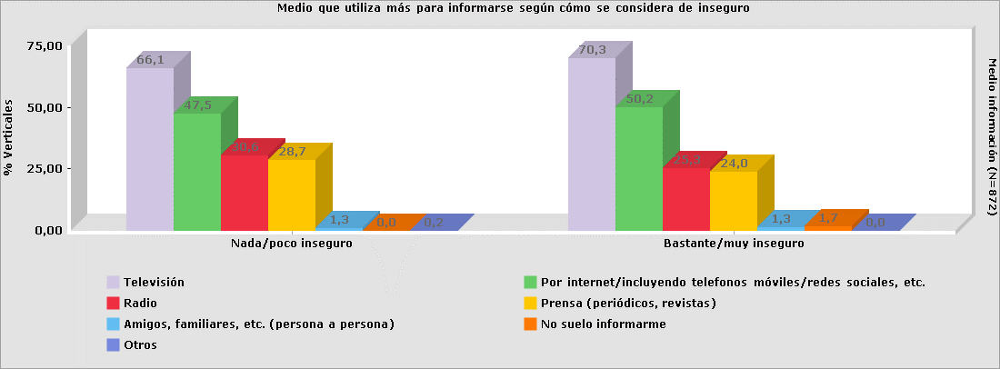
Gráfico 1. Porcentajes de columna sobre el medio que utiliza más para informarse según cómo se considera de inseguro (primera ola, N=872). Fuente: Encuesta Inseguridad, 2018/19. Plan Nacional de I+D (CSO2016-77549-P).

También el gráfico 2, es bastante homogéneo en los resultados. Únicamente se identifica que entre los “ni seguros ni inseguros”, es decir que se situaron en el centro de la escala de seguridad, hay un mayor porcentaje de encuestados que se informan por tele (entre 6 y 7 puntos porcentuales más que las otras dos posiciones). Y entre quienes se posicionan en la parte de los más seguros de la escala, se ve que aumenta casi en un 7% los que dicen usar la prensa para informarse.

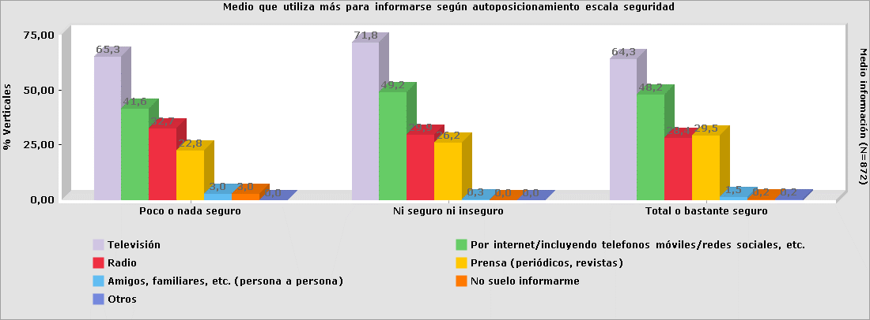
Gráfico 2. Porcentajes de columna sobre el medio que utiliza más para informarse según autoposicionamiento escala seguridad (primera ola, N=872). Fuente: Encuesta Inseguridad, 2018/19. Plan Nacional de I+D (CSO2016-77549-P).

Se muestran a continuación los datos obtenidos cruzando el sentimiento de inseguridad manifestado por los encuestados con la frecuencia con la que atienden las noticias, en cualquiera de sus fuentes. Desde ese punto de vista, la mayor intensidad, el mayor tiempo de exposición a los medios, pensábamos que podría determinar mayor percepción de inseguridad. Y, a la inversa, que mayor sentimiento de inseguridad llevaría a informarse más frecuentemente.
En la tabla se observa que una gran mayoría de los encuestados, el 80,9%, se informa prácticamente a diario (5 o más veces a la semana), si bien no es desdeñable que un 7% se informa sólo una vez por semana o nunca. Analizando como se distribuyen respecto a su sentimiento de inseguridad, se ve que en general hay una mayoría de encuestados que dicen sentirse poco o nada inseguros 70%. Solo en el caso de quienes tienen una frecuencia de información media se descubre cierta significación estadística pues el porcentaje de quienes dicen sentirse bastante o muy inseguros sube a un 40% (en los otros comportamientos se sitúa en torno al 32%). Podríamos pensar que una frecuente información, igual que la ausencia total de ella favorece sentirse seguros, mientras que quienes se informan de manera irregular mantienen mayor sentimiento de inseguridad pues conocen los problemas cuando se acercan a los medios, pero no hacen un seguimiento adecuado de ellos, por lo que mantienen la incertidumbre. Esto lo podemos corroborar en la segunda mitad de la tabla, en el autoposicionamiento de los individuos dentro de la escala de seguridad; se demuestra que las personas que más frecuentemente siguen las noticias son los que en menor medida se sitúan en la zona de falta de seguridad de la escala, sólo un 16% de entre ellos (y quienes nunca se informan tienen un mayor porcentaje de encuestados que se posicionan como “poco o nada seguros”, 40%).

 |  | Sentimiento de  inseguridad |  | Autoposicionamiento en  escala de seguridad
Frecuencias  % Horizontales con marca Jhi² | TOTAL | Nada/poco inseguro | Bastante/muy inseguro | Poco o nada seguro | Ni seguro ni inseguro | Total o bastante seguro
Total | 3904 | 2751  70,5 | 1053  27,0 | 513  13,1 | 1370  35,1 | 1982  50,8
Frecuencia sigue
noticias
A Diario, de 5 a 7 días de la  semana | 600  - | 384  64,0 | 194  32,3 | 100  16,7 | 210  35,0 | 281  46,8
De 2 a 4 días de la semana | 90  - | 52  57,8 | 36  40,0 | 24  26,7 | 33  36,7 | 32  35,6
Casi nunca, una vez por semana | 37  - | 23  62,2 | 12  32,4 | 8  21,6 | 13  35,1 | 16  43,2
Nunca | 15  - | 9  60,0 | 5  33,3 | 6  40,0 | 2  13,3 | 7  46,7

Tabla 2. Frecuencias y porcentajes de fila sobre sentimiento de inseguridad y escala de seguridad según la frecuencia con la que sigue las noticias (segunda y tercera ola, N=1086). Fuente: Encuesta Inseguridad, 2018/19. Plan Nacional de I+D (CSO2016-77549-P).

Siguiendo la misma pauta que antes, valoramos a continuación la frecuencia con la que siguen las noticias quienes se sienten nada o poco inseguros respecto a quienes dicen sentirse bastante o muy inseguros. Para observar que no hay diferencias estadísticamente significativas, aunque aproximadamente un 4% más de encuestados nada o poco inseguros siguen las noticias más de 5 días a la semana.

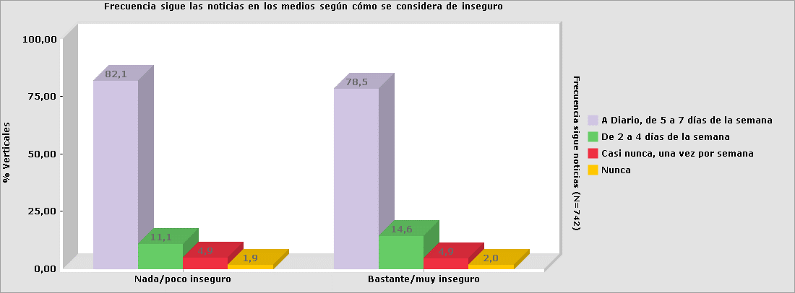
Gráfico 3. Porcentajes de columna sobre la frecuencia con la que sigue las noticias en los medios según cómo se considera de inseguro (segunda ola, N=742). Fuente: Encuesta Inseguridad, 2018/19. Plan Nacional de I+D (CSO2016-77549-P).

En el último de los gráficos que se exponen se marca alguna mayor diferencia, pues es visible cómo según se posicionan como más seguros en la escala de seguridad, los encuestados aumentan la frecuencia con la que ven las noticias.

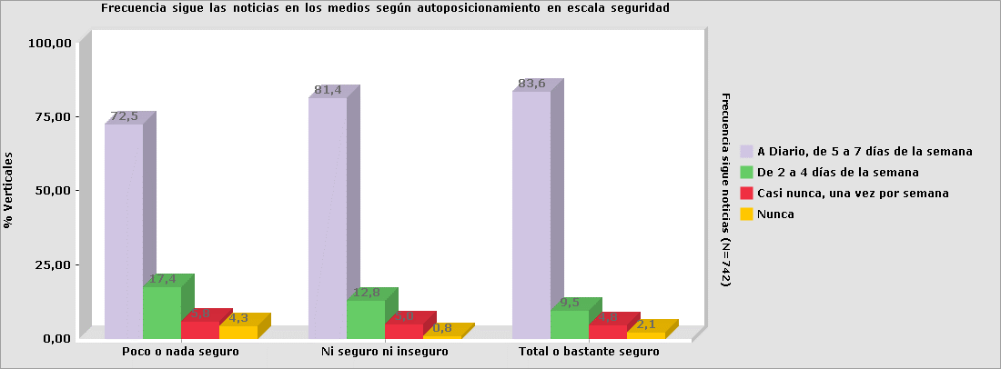
Gráfico 4. Porcentajes de columna sobre la frecuencia con la que sigue las noticias en los medios según autoposicionamiento en escala seguridad (segunda ola, N=742). Fuente: Encuesta Inseguridad, 2018/19. Plan Nacional de I+D (CSO2016-77549-P).

X.6. CONCLUSIONES

La principal conclusión a la que hemos llegado tras nuestra investigación es que la percepción subjetiva de seguridad se ve afectada por una multiplicidad de variables, no siendo la más importante de entre ellas el número de delitos que se cometen en la zona en que se reside. En otras publicaciones, hemos expuesto que hay sin embargo, una relación fundamental entre la percepción de seguridad y los factores socioeconómicos del entorno o factores de calidad de vida de los individuos. En el presente capítulo hemos puesto en evidencia la importancia de la exposición de las personas a los medios de comunicación. Se ha constatado cómo la mayor frecuencia en el seguimiento de las noticias hace que las personas se sientan más seguras, favoreciendo así con la información, la seguridad. Y también, se ha expuesto que siendo la televisión la fuente principal de esa información, afecta por igual a sentirse seguros o inseguros, pues son como queda dicho, otra multitud de factores ligados a la incertidumbre vital los que principalmente generan esa inseguridad.
Además, desde la reflexión que se ha realizado en estas páginas, se ha llegado a concluir cómo la percepción de inseguridad -que no deja de ser una construcción cultural de los individuos-, está afectada por los prejuicios colectivos asociados a determinados entornos de la ciudad. Prejuicios sobre cuya formación los medios de comunicación desempeñan un papel fundamental.
En cualquier caso, la seguridad se está convirtiendo en un valor fundamental entre los nuevos valores sociales, un elemento de estratificación y una posible causa de deslegitimación democrática. Tendríamos que terminar afirmando con Mike Davis que «la seguridad física se ha convertido en un símbolo de status, que diferencia a quien tiene de quien no tiene y, más aún, a los muy ricos de la clase media (...) la seguridad es cada vez más un estilo de vida» (citado por Naredo, 2001). Los efectos de la crisis del coronavirus están evidenciando aún más las consecuencias que para el incremento de la desigualdad tiene el desigual sentimiento de inseguridad. La clase media ya se había visto muy mermada por la crisis económica del 2008, ahora se está dividiendo aún más la población entre quienes se sienten seguros o inseguros, es decir, entre ciudadanos con distintos grados de incertidumbre y miedo al futuro, que es la base de ese sentimiento.

X.7. BIBLIOGRAFÍA

Álvarez-Gálvez, J. (2009). La representación mediática de la inmigración. Entre el encuadre y el estigma. Revista Migraciones Internacionales, (80), 61-80.
Beck, U. (2002). La sociedad del riesgo global. Siglo Veintiuno de España Editores.
(1998). La sociedad del riesgo. Paidós.
Belarbi y Aicha (2004). La dinámica de las representaciones sociales. Revista CIDOB d'Afers Internationals, (66-67), 81-97.
Castells, M. (1997). The Information Age. Economy, Society and Culture. The Power of Identity. Blackwell.
Dastres, C. y Muzzopappa, E. (2003). La comunicación como estrategia para orientar a la ciudadanía frente a la violencia y la criminalidad. Centro de estudios en Seguridad Ciudadana, Universidad de Chile. http://www.cesc.uchile.cl/publicaciones/op_02_dastresmuzzopappa.pdf
Dávila, A. (1999). Seguridad banal y sociología. Confirmación de lo que (nos) tiene sin cuidado. En G. Gatti y J. Martínez (Coords.). Las astucias de la identidad. UPV.
Duprez, D. y Heidli, M. (2001). Le mal des banlieues? Sentiment d´insécurté et crise indentitaire. L´Harmattan.
Ferretti, F., Pozza, A. y Coluccia, A. (2018). Urban safety: A re-reading of the sense of unsafety through individual and ecological dimensions. European Journal Criminoly, 16(2), 188-209. https://doi.org/10.1177%2F1477370818770766
Foutcault, M. (1996). Vigilar y castigar. Siglo XXI.
Hale, C. (1996). Special Issue on Fear of Crime. A Review of the Literature. International Review of Victimology, 4 (2), 79-150.
Hanslmaier, M., Peter, A., & Kaiser, B. (2018). Vulnerability and fear of crime among elderly citizens. Journal of Housing and the Built Environment, 33(4), 575–590. https://doi.org/10.1007/s10901-018-9626-1
Huesca, A. y Grimaldo, R.O. (2018). El estudio de la inseguridad subjetiva: principales componentes. En J. Martínez y J. Moreno (Coords.). Comprender el presente, imaginar el futuro: nuevas y viejas brechas sociales (pp. 611-623). Corisco Edizione.
Igartua, J., Muñiz, C. y Otero, J. (2006). El tratamiento informativo de la inmigración en la prensa y la televisión española. Una aproximación empírica desde la teoría del Framing. Global Media Journal, 3 (5), 1-15.
Intravia, J., Wolff, K., Paez, R. y Gibbs, B. (2017). Investigating the relationship between social media consum and fear of crime. Computer in Human Behavior, 77, 158-168. https://doi.org.ezproxy.usal.es/10.1016/j.chb.2017.08.047
Lewis, D. A. y Salem, G. (1986). Fear of Crime: Incivility and the Production of a Social Problem. Transaction Publishers.
McCombs, M. y Evatt, D. (1995). Los temas y los aspectos: explorando una nueva dimensión de la agenda setting. Comunicación y Sociedad, 8 (1), 7-32.
Medina, J. (2003). Inseguridad ciudadana, miedo al delito y policía. Revista C. Penal y Criminología, 5-3,1-21. http://criminet.ugr.es/recpc/05/recpc05-03.pdf
Montesinos, R. A. (2011). Medios de comunicación y ciudadanía. Revista de Investigación en Comunicación y Desarrollo, 2 (1), 16-24.
Naredo, M. (2001). Seguridad Urbana y miedo al crimen. Polis Revista On-Line de la Universidad Bolivariana, 1 (2).
Rubio, J. M. (2009). Opinión pública y medios de comunicación. Teoría de la agenda setting. Gazeta de Antropología, 25 (1).
Warr, M. (1990). Dangerous situations: Social Context and fear of victimization.
Social forces, 68, 891-907.

. P7a. Si NADA seguro es 0 y totalmente seguro es 5, ¿dónde se situaría Ud.?
. P7b. Si entendemos por sensación de inseguridad "ver el presente y el futuro con preocupación o con miedos... " Comparándose con otras personas ¿cómo se considera Ud.? (Nada inseguro, poco inseguro, bastante inseguro, muy inseguro).
. P4a. A través de que medio se informa Ud. de las noticias más frecuentemente, ¿cuál diría que es el medio que utiliza más? (Por internet/incluyendo móviles/redes sociales, etc.; radio; prensa (periódicos, revistas); televisión; no suelo informarme; amigos, familiares, etc. (persona a persona); otros.
. P4b. ¿Con qué frecuencia sigue usted las noticias en los medios de comunicación (incluido Internet)? (A diario, de 5 a 7 días de la semana, de 2 a 4 días de la semana, casi nunca, una vez por semana, nunca).
. En las sociedades preindustriales la seguridad estaba garantizada por la organización de los vecinos frente a las emergencias a través de la ayuda mutua. Ver Dávila, A. (1999).
. Término que se refiere al papel de los medios para señalar ciertos acontecimientos en el entorno y “traducir” los hechos desde el ámbito público al entendimiento privado (de cada persona en su contexto), convirtiéndolo en un tema relevante para el público/la sociedad. Para más detalle, consultar McCombs y Evatt (1995) Los temas y los aspectos: explorando una nueva dimensión de la agenda setting.

